**Рассказывает ведущий библиотекарь**

**библиотеки семейного чтения«Инская»**

**Габова Наталья Александровна**

**Зюськин Михаил Иосифович**

**Годы жизни:** 26.12.1926/13.12.1990

**Место рождения:** Кемеровская обл., Беловский р-н, Коноваловский с/с, с. Петровск

**Наименование военкомата:** Беловский РВК, Кемеровская обл., Беловский р-н

**Дата поступления на службу:** 10.10.1943

**Место службы:** Украинская ССР.

В составе 1 украинского фронта принимал участие в Киевских операциях (наступательная и оборонительная), получил ранение в декабре 1943 года. Больше в боях не участвовал.

После реабилитации продолжал службу на дальнем востоке 8сп 3сд 2А ДВФ

**Воинское звание:** сержант

**Наименование воинской части:** 192 сп 12 сд

**Дата окончания службы:** 27.04.1951

**Медаль за боевые зслуги**

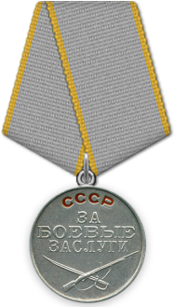

**Наградной документ**

**Дата рождения:** __.__.1926

**Место призыва:** Беловский РВК, Кемеровская обл., Беловский р-н

**Дата поступления на службу:** __.__.1943

**Воинское звание:** красноармеец

**Воинская часть:** [8 сп 3 сд 2 А 2 ДВФ](https://pamyat-naroda.ru/warunit/id1668/)

**Наименование награды:** Медаль «За боевые заслуги»

**Дата документа:** 18.08.1945

**Приказ подразделения**

**№:** 1/н **от:** 18.08.1945  
**Издан:** 8 сп 3 сд 2 КА 2 Дальневосточного фронта

**Медаль «За победу над Японией»**

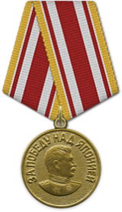

**Наградной документ**

**Дата рождения:** __.__.1926

**Воинское звание:** красноармеец

**Кто наградил:** Президиум ВС СССР

**Наименование награды:** Медаль «За победу над Японией»

**Дата документа:** 30.09.1945



ЗЮСЬКИН МИХАИЛ ИОСИФОВИЧ

26.12.1926 — дд.мм.гггг

Воинское звание

красноармеец|сержант

Награды

Медаль «За победу над Японией»|Медаль «За боевые заслуги»

Место рождения

Кемеровская обл., Беловский р-н, Коноваловский с/с, с. Петровск

Дата призыва

10.10.1943

Место службы

8 сп 3 сд 2 А 2 ДВФ|192 сп 12 сд